# 2 CAMERA MOVEMENT DAN LAYER PARENTING

|  |  |  |
| --- | --- | --- |
| **NIM** | : | 2118126 |
| **Nama** | : | Prita Patricia Lakzmi |
| **Kelas** | : | D |
| **Asisten Lab** | : | Wisando Berlian P. (2218095) |
| **Baju Adat** | : | Baju Cele (Provinsi Maluku - Indonesia Timur) |
| **Referensi** | : | Contoh :  <https://id.pinterest.com/pin/228839224809414401/> |

## Tugas 2 : Membuat Karakter

Membuat langkah-langkah Menerapkan camera movement dan layer parenting pada karakter yang sudah dibuat pada tugas BAB 1.

1. **Camera Movement**
2. Membuka Adobe Animate CC dan pilih preset HD, lalu untuk platform type gunakan Action Script 3.0.

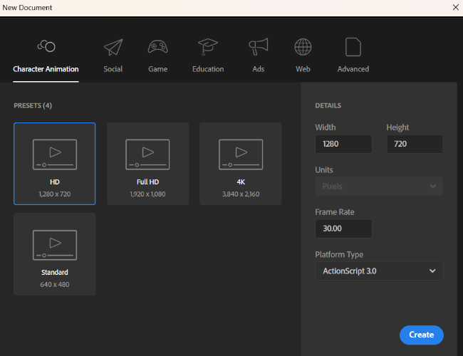

### Membuat Dokumen Baru

1. Jika sudah, maka akan muncul tampilan halaman kosong. Kemudian lakukan import file gambar dengan cara CTRL+R dan pilih gambar “Latar”.

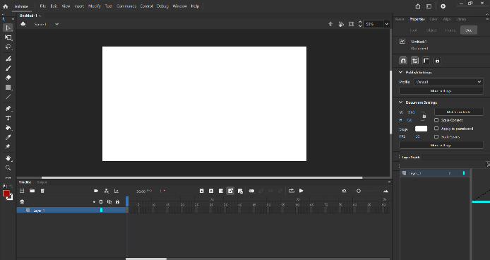

### Tampilan Halaman Kerja

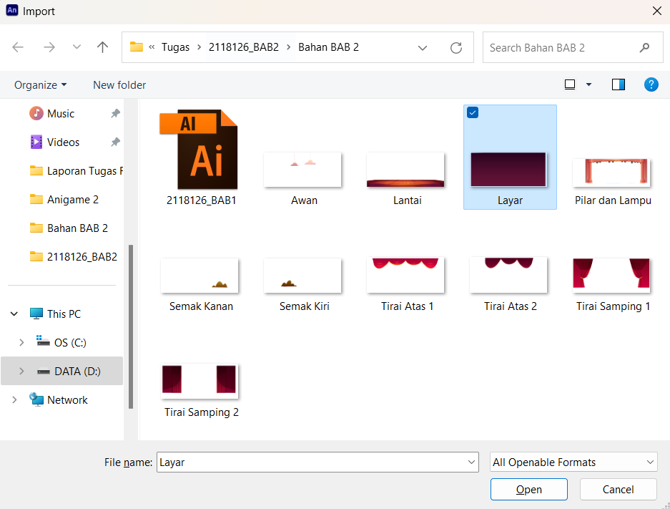

### Import Gambar Latar

1. Sesuaikan ukuran gambar latar dengan ukuran frame menggunakan Free Transform Tool.

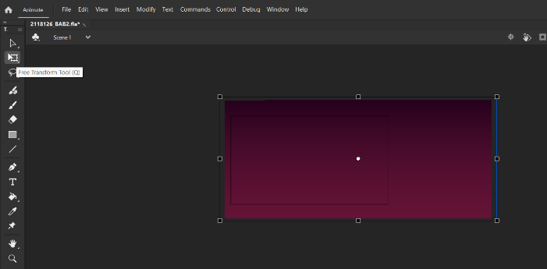

### Tampilan Hasil Import Gambar Latar

1. Selanjutnya rubah nama Layer_1 menjadi “Latar”.

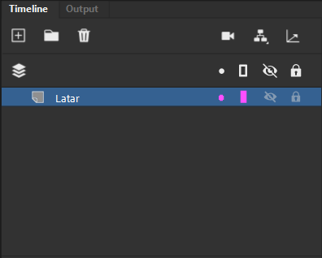

### Ubah Nama Layer Menjadi Latar

1. Menambah layer baru dan merubah namanya menjadi “Tirai_atas2”

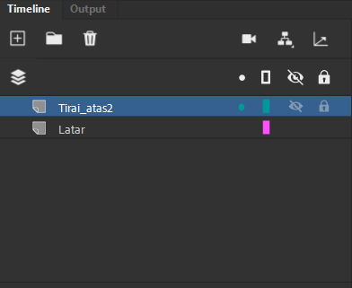

### Ubah Nama Layer Menjadi Tirai_atas2

1. Selanjutnya Import to Stage gambar Tirai atas 2 dengan cara menekan keyboard CTRL+R.

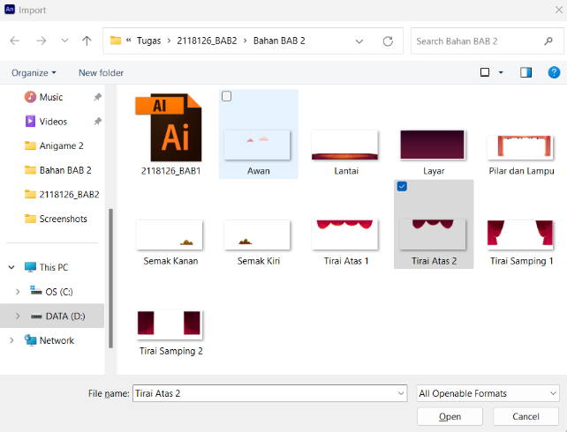

### Import Gambar Tirai Atas 2

1. Tampilan ketika berhasil Import to Stage gambar Tirai Atas 2. Kemudian sesuaikan pada frame dengan menggunakan Free Transform Tool.

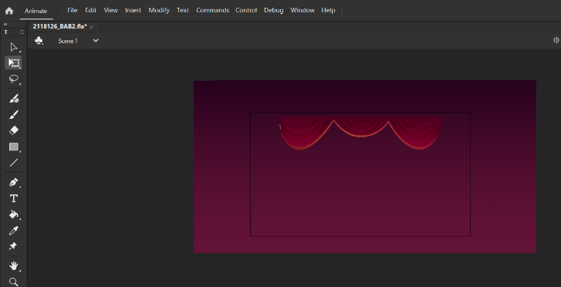

### Tampilan Hasil Import Gambar Tirai Atas 2

1. Menambahkan layer baru sebanyak 7 kali sehingga layer berjumlah sebanyak 9 layer dan rubah nama layer dengan nama seperti pada gambar dibawah ini.

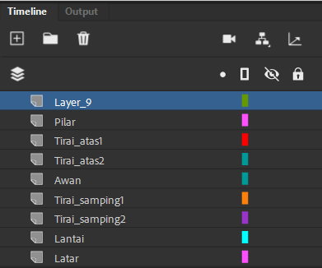

### Tampilan Susunan Layer

1. Import to Stage gambar Tirai atas 1 pada layer “Tirai_atas1” dan sesuaikan posisi nya pada frame dengan menggunakan Free Transform Tool.

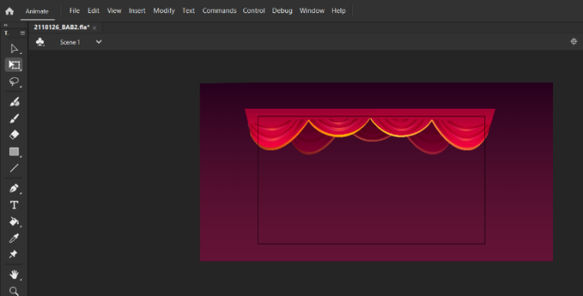

### Tampilan Hasil Import Gambar Tirai Atas 1

1. Import to Stage gambar Latar pada layer “Latar” dan sesuaikan posisi nya pada frame dengan menggunakan Free Transform Tool.

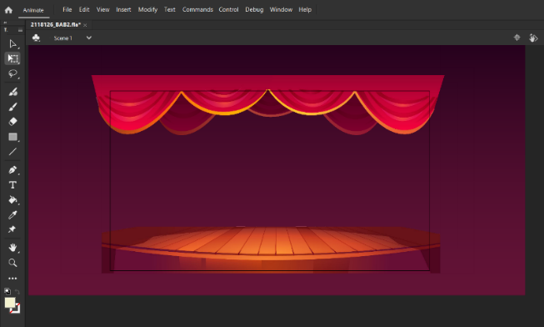

### Tampilan Hasil Import Gambar Lantai

1. Import to Stage gambar Tirai Samping 2 pada layer “Tirai_samping2” dan sesuaikan posisi nya pada frame dengan menggunakan Free Transform Tool.

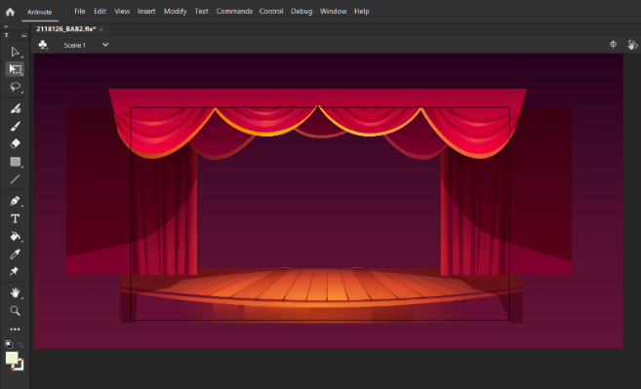

### Tampilan Hasil Import Gambar Tirai Samping 2

1. Import to Stage gambar Tirai Samping 1 pada layer “Tirai_samping1” dan sesuaikan posisi nya pada frame dengan menggunakan Free Transform Tool.

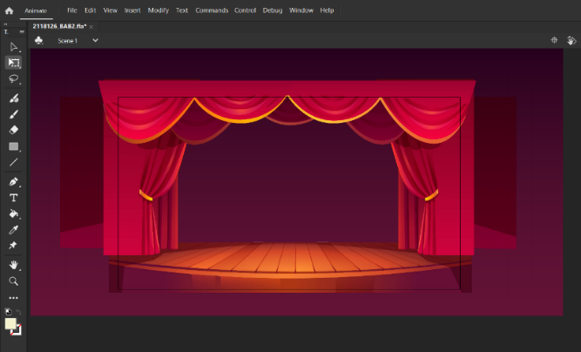

### Tampilan Hasil Import Gambar Tirai Samping 1

1. Import to Stage gambar Pilar dan Lampu pada layer “Pilar” dan sesuaikan posisi nya pada frame dengan menggunakan Free Transform Tool.

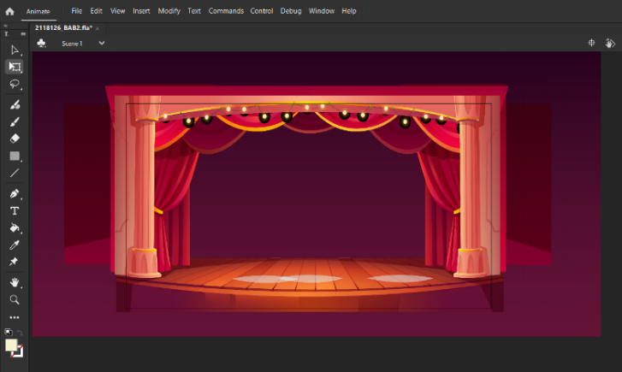

### Tampilan Hasil Import Gambar Pilar dan Lampu

1. Import to Stage gambar Awan dan Lampu pada layer “Awan” dan sesuaikan posisi nya pada frame dengan menggunakan Free Transform Tool.

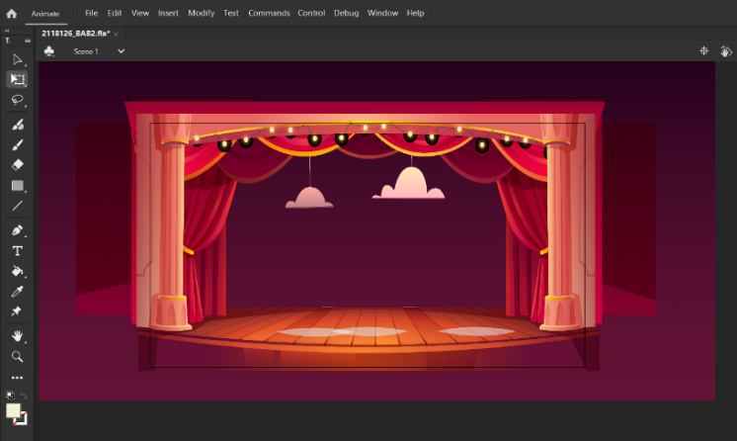

### Tampilan Hasil Import Gambar Awan

1. Selanjutnya pada Layer_9 Import to Stage File Adobe Illustrator pada tugas BAB 1. Sesuaikan posisi nya pada frame dengan menggunakan Free Transform Tool.

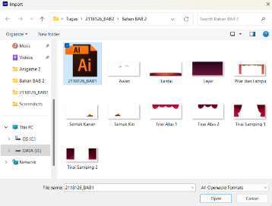

### Import Karakter Pada BAB 1

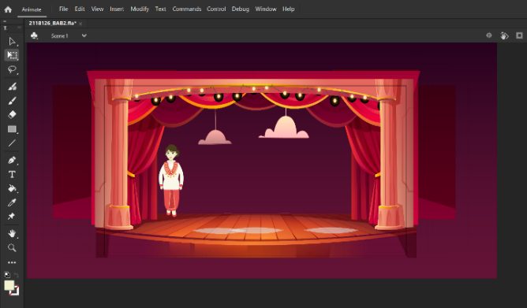

### Tampilan Hasil Import Karakter Pada BAB 1

1. Tekan Add Camera untuk memunculkan efek camera movement yang nantinya dapat membuat animasi tampak bergerak sesuai dengan movement yang di inginkan.

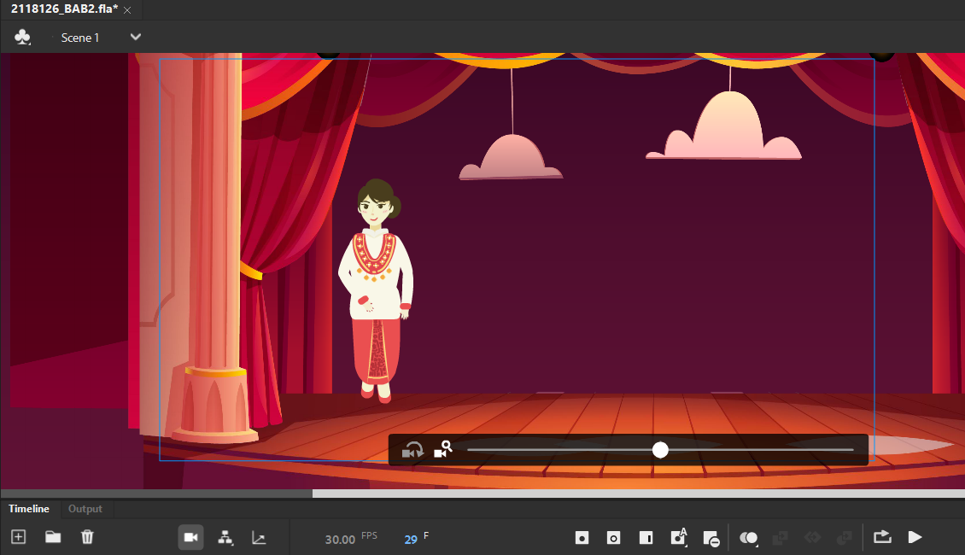­

### Menyalakan Camera Movement

1. Kemudian tekan menu Windows pada pada menu bar dan pilih Layer Depth. Kemudian isikan nilai dari setiap layernya.

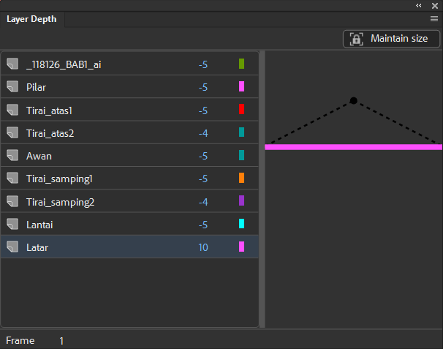

### Layer Depth

1. Block pada frame 60 lalu klik kanan dan Insert Keyframe. Berikan sedikit efek Zoom in lalu geser ke kanan agar posisi frame tampak bergeser ke sisi kiri. Kemudian klik kanan pada frame dan lakukan Create Classic Tween diantara frame 35 - 60.

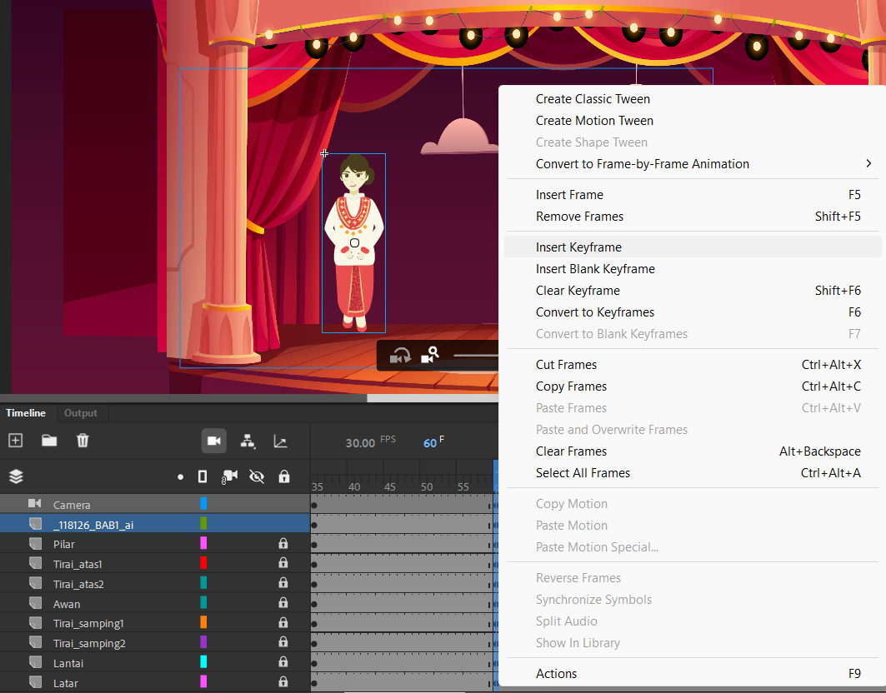

### Insert Keyframe di Frame 60

1. Block pada frame 120 lalu klik kanan dan Insert Keyframe. Dan lakukan pergeseran ke kiri, untuk mendapatkan efek Camera Movement dengan frame berjalan ke kanan. Dan klik kanan pada frame 60 - 120 lalu Create Classic Tween.

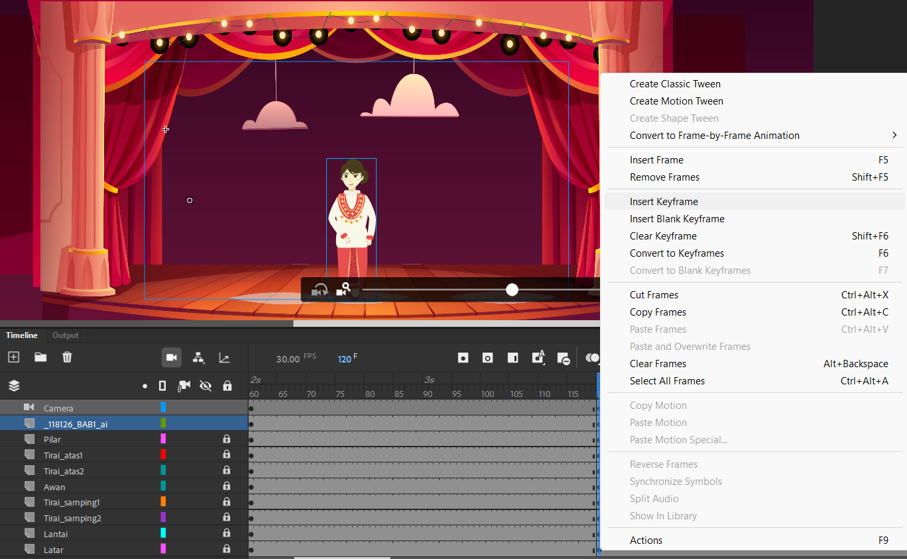

### Insert Keyframe di Frame 120

1. Block pada frame 180 lalu klik kanan dan Insert Keyframe. Lakukan Camera Movement dengan efek Zoom In. Dan klik kanan diantara frame 120 – 180 lalu Create Classic Tween.

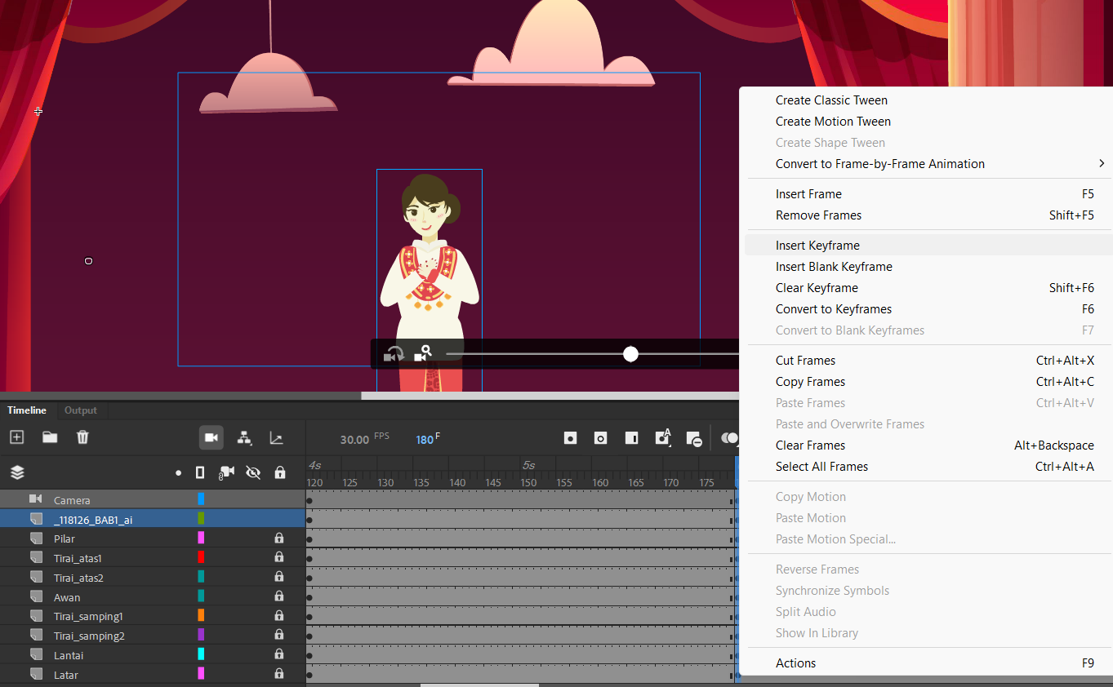

### Insert Keyframe di Frame 180

1. Block pada frame 240 lalu klik kanan dan Insert Keyframe. Lakukan Camera Movement dengan efek Zoom Out. Dan klik kanan diantara frame 180 – 240 lalu Create Classic Tween.

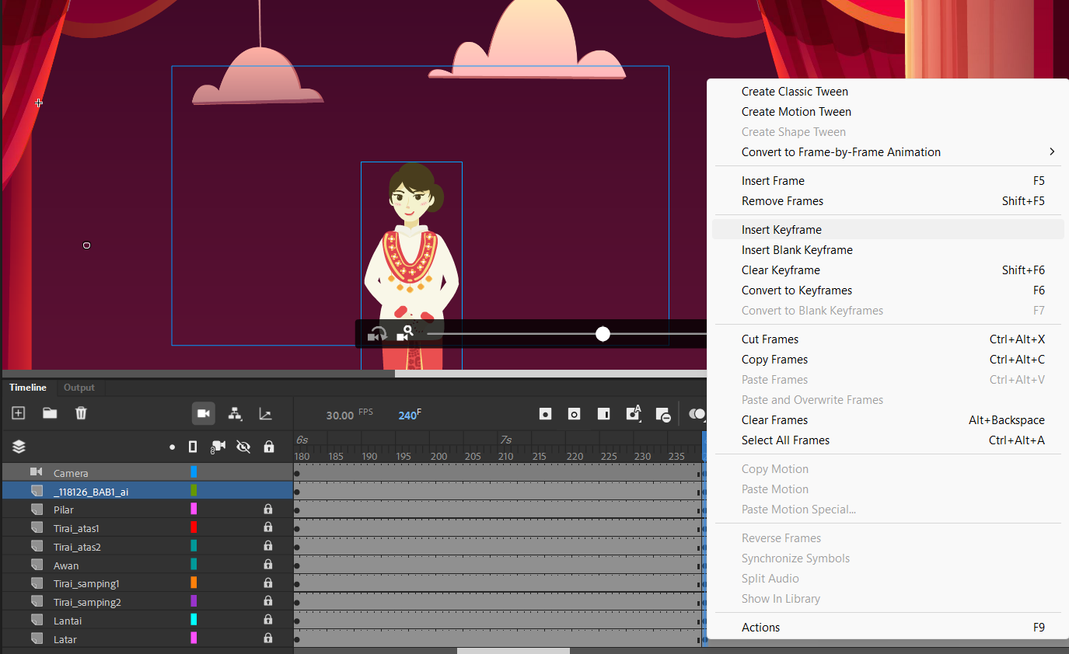

### Insert Keyframe di Frame 240

1. Block pada frame 300 lalu klik kanan dan Insert Keyframe. Kemudian geser frame ke kiri agar hasil tampilan menjadi bergerak atau movement ke kanan. Kemudian klik kanan diantara frame 240 – 300 lalu Create Classic Tween.

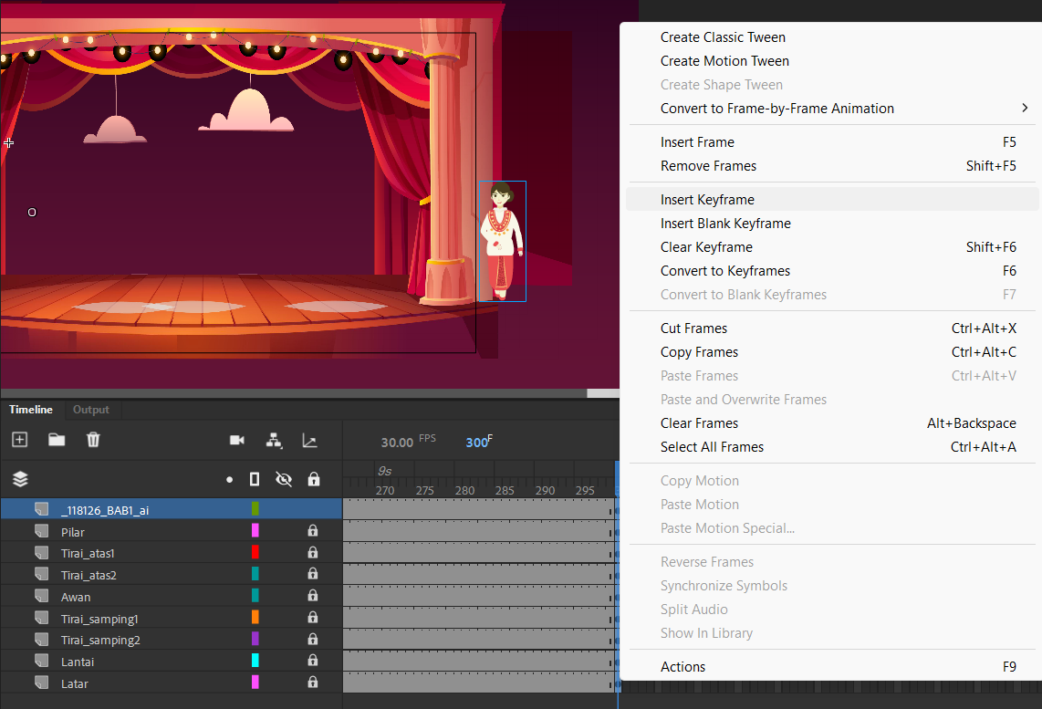

### Insert Keyframe di Frame 300

1. **Layer Parenting**
2. Setelah Import to Stage tugas illustrasi pada bab 1, kemudian klik kanan pada layer dan pilih Convert to Symbol. Dan ubah namanya menjadi “Karakter” dengan type Graphic kemdian klik OK.

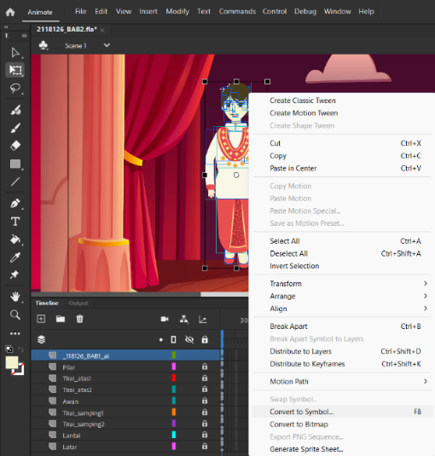

### Convert to Symbol Karakter

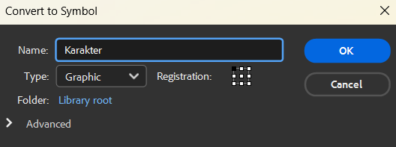

### Ubah Nama Convert to Symbol

1. Double klik pada karakter untuk membuat animasi pergerakan karakter dan memisahkan perbagian badan karakter menjadi layer terpisah. 1 layer untuk 1 bagian anggota badan.

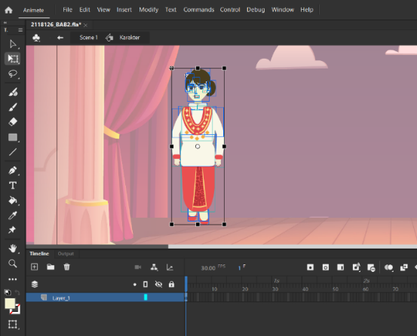

### Double Klik Layer Karakter

1. Klik bagian kepala lalu klik kanan dan pilih Cut. Kemudian buat 1 layer baru dengan nama “Kepala” untuk menampung objek gambar kepala. Klik kanan pilih Paste in Place. Sebelumnya telah dilakukan hal yang sama pada bagian leher dan memberikan kuncian pada layer leher agar tidak bergabung masuk ke dalam layer kepala.

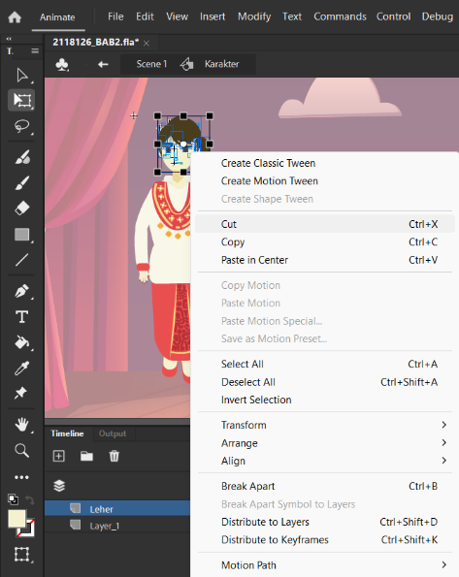

### Cut Bagian Kepala

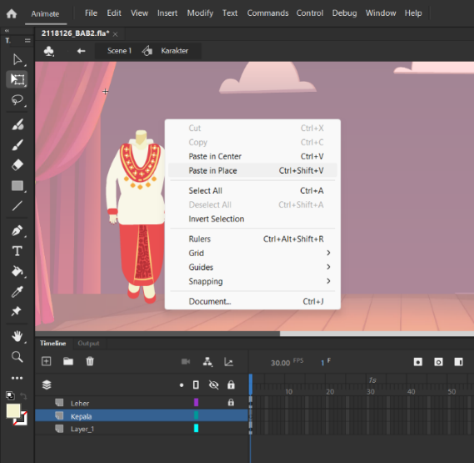

### Pate in Place di Layer Kepala

1. Klik kanan pada objek kepala dan pilih Convert to Symbol. Berikan nama “Kepala” lalu ubah type menjadi Graphic dan klik OK. Kemudian lakukan hal serupa pada bagian tubuh lainnya.

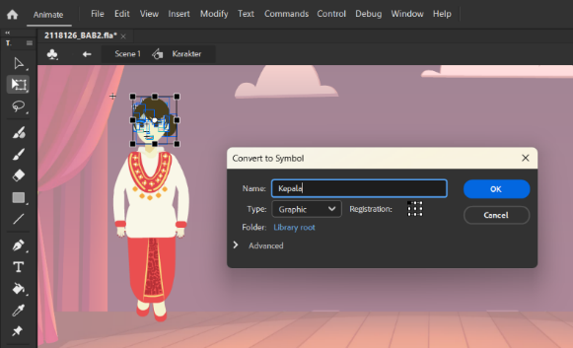

### Convert to Symbol Kepala

1. Lakukan hal yang sama berulang kali hingga semua bagian potongan tubuh berada dalam layer yang berbeda dan letakkan sesuia nama layer yang sudah dibuat, dan urutkan susunan layer bagian badan agar tampak rapi sesuai dengan posisinya. Begitu pula Convert to Symbol pada setiap layer.

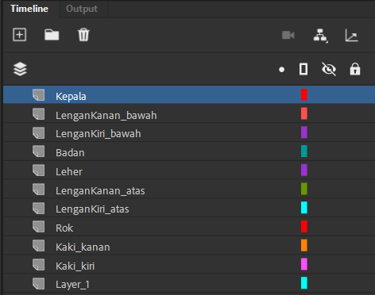

### Susunan Layer

1. Klik­ Show All Layers as Outline dengan tujuan memudahkan untuk melakukan geser-menggeser titik perputaran atau sendi pada tempat yang disesuaikan.

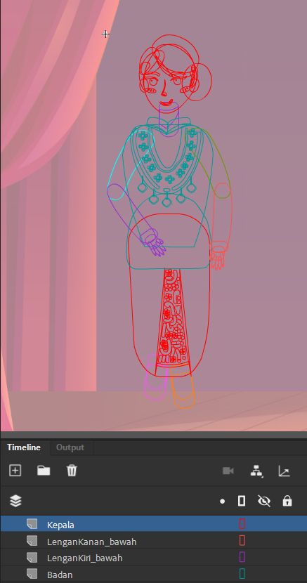

### Show All Layer

1. Tekan layer kepala kemudian geser titik putar bagian kepala seperti gambar dibawah ini. Lalu lakukan hal yang sama pada bagian tubuh lainnya seusai dengan titik putar masing-masing.

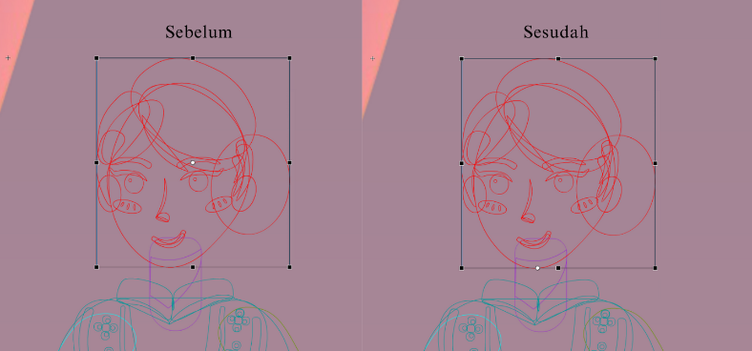

### Tampilan Titik Putar Sebelum dan Sesusah di Geser

1. Selanjutnya klik Show Parenting View. Sambungkan antara layer satu dengan lainnya dengan cara men-drag kotak warna frame untuk menghubungkan layer anggota badan yang terpisan seperti gambar di bawah ini.

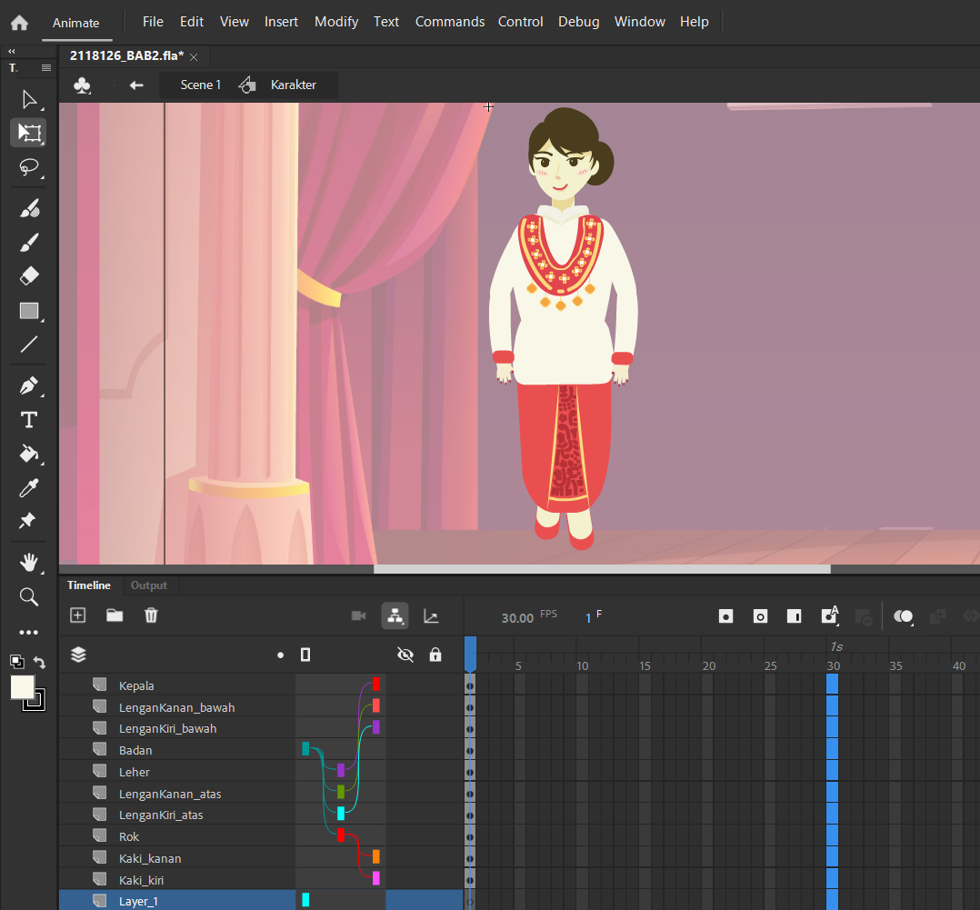

### Show Parenting View

1. Block semua frame pada layer 30 lalu klik kanan dan Insert Keyframe. Rubah pose karakter sesuai dengan kreativitas.

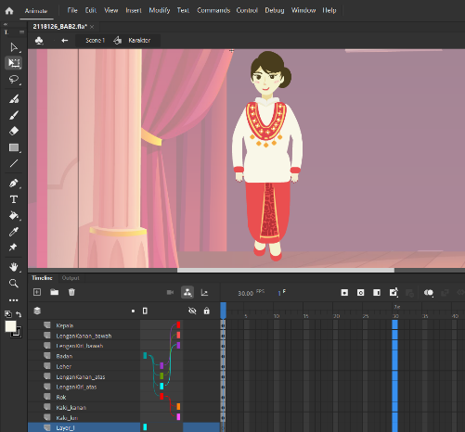

### Insert Keyframe di Frame 30 dan Rubah Pose

1. Lakukan hal yang sama pada frame 60, 80, 100, 120, 180, 240, 260, 270, 280 dan 300. Dan rubah pose karakter seperti gambar dibawah ini.

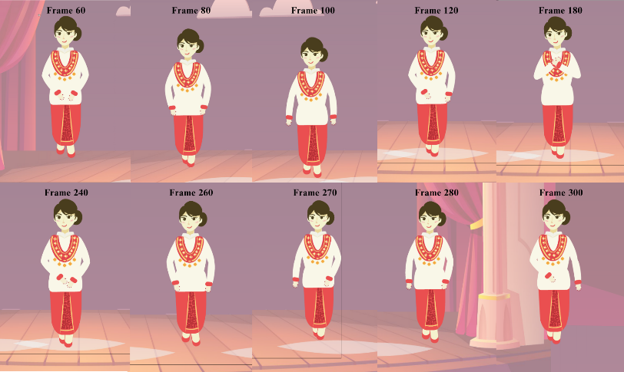

### Insert Keyframe dan Rubah Pose Pada Frame Di atas

1. Kembali ke scene 1 kemudian block layer Camera dan karakter dari frame 1-300, kemudian klik kanan Create Classic Tween.

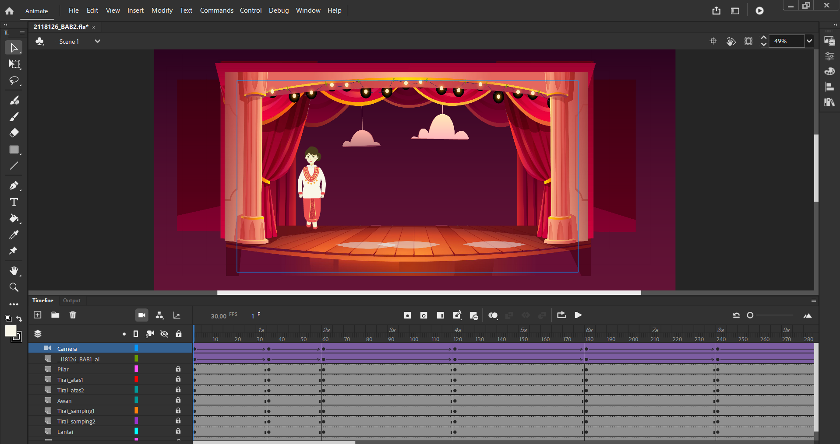

### Create Classic Tween Pada Scene 1

1. Terakhir tekan CTRL+Enter untuk melihat hasil.

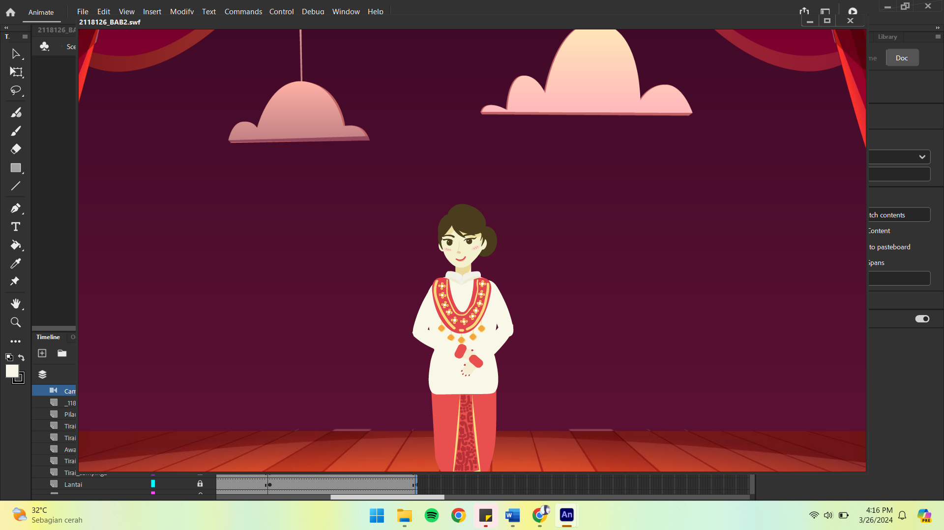

### Tampilan Hasil Play